“小”夜宵抓“大”安全，会理市开展夜宵专项检查

春节临近，为确保群众度过一个欢乐祥和、安全放心的节日，营造舒适放心消费环境，会理市市场监管局联合消防、住建、城管等部门，开展春节前夜宵店专项检查。

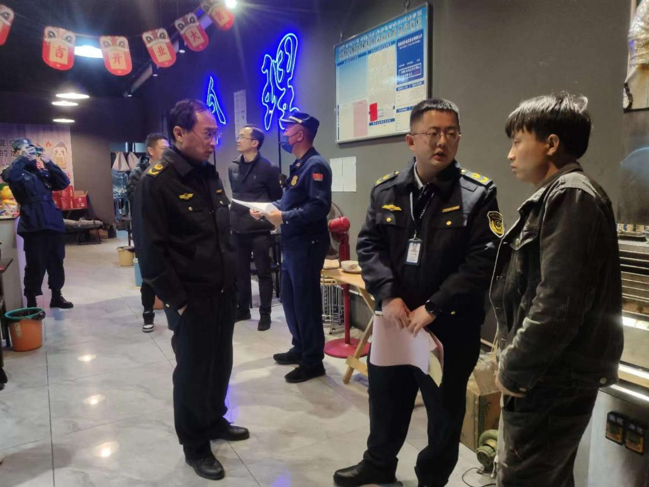2月6日，联合检查组执法人员对城区内夜宵店开展全覆盖检查。对食品经营单位证照情况、从业人员健康情况、门店环境卫生等情况进行检查，是否落实食品安全索证索票、是否存在过期食品、“三无”食品等。同时，联合检查组还对夜宵店的消防安全进行了检查，并向经营者开展消防安全提示，食品安全法律法规和食品安全知识宣传，督促食品经营单位压实食品安全主体责任，做好明码标价。

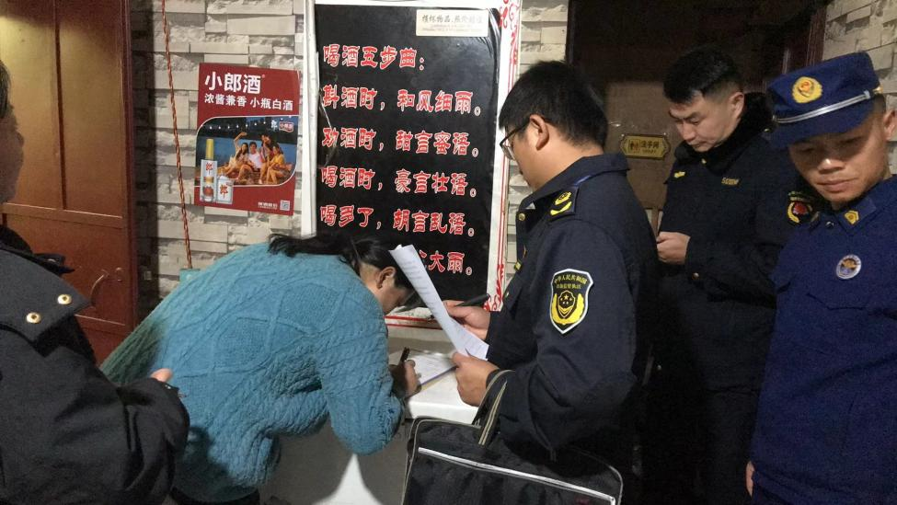本次检查出动执法人员54人次，检查食品经营主体126户，发现并整改问题34个。（胡敏 王昌海）